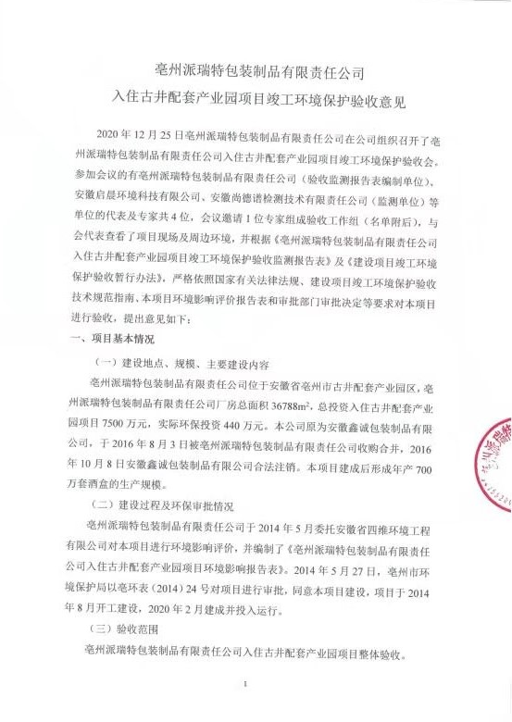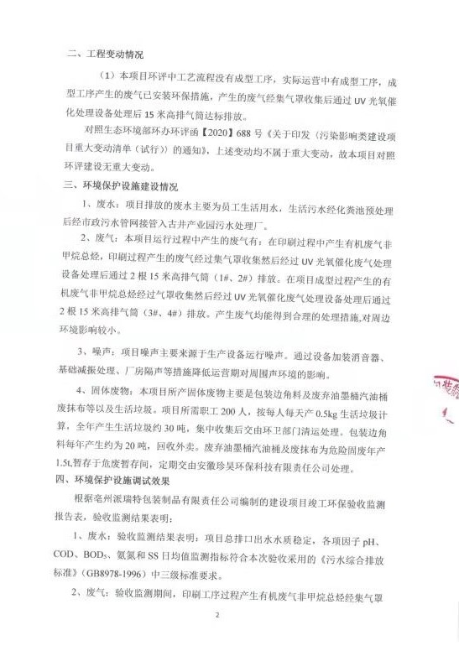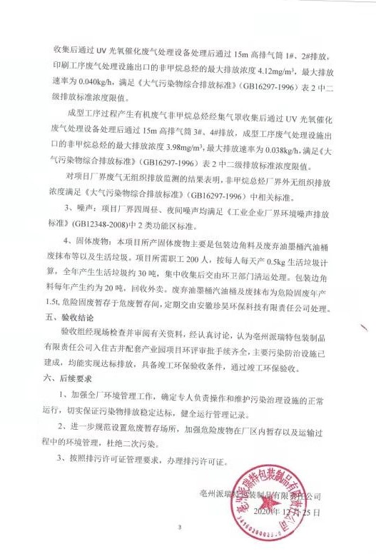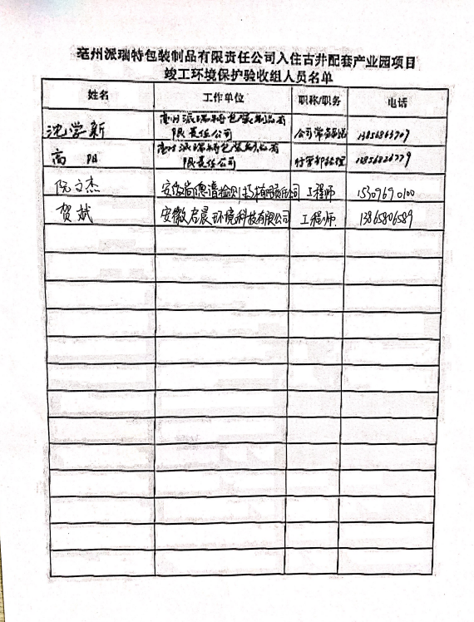

亳州派瑞特包装制品有限责任公司
入住古井配套产业园项目
竣工环境保护验收监测报告表

建设单位： 亳州派瑞特包装制品有限责任公司
编制单位： 亳州派瑞特包装制品有限责任公司

二〇二一年一月
建设单位法人代表： （签字）
编制单位法人代表： （签字）
项 目 负 责 人：梁万会
填 表 人：贺斌

建设单位： | 亳州派瑞特包装制品有限责任公司（盖章） | 编制单位： | 亳州派瑞特包装制品有限责任公司（盖章）
电 话： | 13965775339 | 电 话： | 13965775339
传 真： | / | 传 真： | /
邮 编： | 236824 | 邮 编： | 236824
地 址： | 安徽省亳州市古井配套产业园区 | 地 址： | 安徽省亳州市古井配套产业园区

表一
建设项目名称 | 入住古井配套产业园项目
建设单位名称 | 亳州派瑞特包装制品有限责任公司
建设项目性质 | 新建√ 改扩建 技改 迁建 （划√）
建设地点 | 安徽省亳州市古井配套产业园区
主要产品名称 | 酒盒
设计生产能力 | 年产700万套酒盒
实际生产能力 | 年产700万套酒盒
建设项目  环评时间 | 2014年5月 |  | 开工建设时间 |  | 2014年8月
调试时间 | 2020年2月 |  | 验收现场监测时间 |  | 2020.12.16～2020.12.17
环评报告表  审批部门 | 亳州市环境保护局 |  | 环评报告表编制单位 |  | 安徽省四维环境工程有限公司
环保设施  设计单位 | 亳州派瑞特包装制品有限责任公司 |  | 环保设施施工单位 |  | 亳州派瑞特包装制品有限责任公司
投资总概算（万元） | 7500 | 环保投资总概算（万元） |  | 440 | 比例 | 5.87%
实际总投资（万元） | 7500 | 实际环保投资（万元） |  | 440 | 比例 | 5.87%
验收监测依据 | 1）《中华人民共和国环境保护法》（2015.1.1）；  2）中华人民共和国国务院令第682号，《建设项目环境保护管理条例》，2017年07月16日；  3）环境保护部国环规环评[2017]4号《建设项目竣工环境保护验收暂行办法》2017年11月22日；  4）环境保护部，环发[2009]150号关于印发《环境保护部建设项目“三同时”监督检查和竣工环保验收管理规程（试行）》的通知，2009年12月；  5）生态环境保护部公告[2018]9号，《建设项目竣工环境保护验收技术指南（污染影响类）》，2018年05月16日；  6）亳州市环境保护局《关于安徽鑫城包装制品有限公司入住古井配套产业园项目环境影响报告表的批复意见》（亳环表[2014]184号），2014年5月27日；  7）亳州派瑞特包装制品有限责任公司提供的相关技术、管理资料。
验收监测评价标准、标号、级别、限值 | 1、水污染物排放标准  本项目生活污水、食堂废水进入化粪池、隔油池排入古井工业园污水处理厂处理，项目污水排放执行《污水综合排放标准》（GB8978-1996）中三级标准，本项目废水排放具体执行标准如下。  表1-1 废水排放标准 单位：mg/L（pH 为无量纲）  污染物名称 pH COD BOD₅ SS NH₃-N 动植物油  《污水综合排放标准》（GB8978-1996）中三级标准 6~9 500 300 400 / 100  本项目废水排放执行限值 6~9 500 300 400 / 100  2、废气污染物排放标准  本项目营运期产生有机废气，非甲烷总烃排放执行《大气污染物综合排放标准》（GB16297-1996）表2中二级排放标准及无组织排放监控浓度限值。具体详见下表。  表1-2 废气污染物排放限值  污染物名称 最高允许排放浓度（mg/m³） 最高允许排放速率（kg/h） 无组织监控 浓度限值 （周界浓度最高点）（mg/m³）  排气筒（m） 二级  非甲烷总烃 120 15 10 4.0  3、噪声排放标准  运营期厂界噪声执行《工业企业厂界环境噪声排放标准》（GB12348-2008）中2类标准，具体详见下表。  表1-3工业企业厂界环境噪声排放标准  标准 标准值（dB（A））  昼间 夜间  2类 60 50  4、固废  一般工业固体废物执行《一般工业固体废物贮存、处置场污染控制标准》（GB18599-2001）（2013年修改）中的有关规定。危险废物的处理处置执行《危险废物贮存污染控制标准》（GB18597-2001）及2013年修改单中的相关规定。
总量控制指标 | 根据建设项目环评，本项目无需申请总量控制指标。

表二
2.1前言
亳州派瑞特包装制品有限责任公司厂房总面积36788m²，总投资入住古井配套产业园项目7500万元，本公司原为安徽鑫诚包装制品有限公司，于2016年8月3日被亳州派瑞特包装制品有限责任公司收购合并，2016年10月8日安徽鑫诚包装制品有限公司合法注销。本项目环评建设内容为：设计生产年产量700万套酒盒的生产规模。本项目委托安徽省四维环境工程有限公司编制环评报告时间为2014年5月，于2014年5月27日经亳州市环境保护局予以批复，取得《关于合亳州派瑞特包装制品有限责任公司入住古井配套产业园项目环境影响报告表》的批复（亳环表（2014）24号，亳州派瑞特包装制品有限责任公司于2020年12月对该项目进行了环境保护验收工作。本次主要验收内容为亳州派瑞特包装制品有限责任公司年产酒盒700万套。项目区位于安徽省亳州市古井配套产业园区。
根据《中华人民共和国环境保护法》、《中华人民共和国环境影响评价法》和《建设项目环境保护管理条例》的有关规定，亳州派瑞特包装制品有限责任公司于2014年5月委托安徽省四维环境工程有限公司对本项目进行环境影响评价，并编制了《亳州派瑞特包装制品有限责任公司入住古井配套产业园项目环境影响报告表》。2014年5月27日，亳州市环境保护局下发审批意见，同意本项目建设。
本项目于2014年8月开工建设，2020年2月竣工。根据《建设项目环境保护管理条例》（国务院令第682号）和《建设项目竣工环境保护验收暂行办法》（国环规环评[2017]4号）等有关规定，建设项目需要配套建设的环境保护设施，必须与主体工程同时设计、同时施工、同时投产使用。建设项目竣工后，建设单位应当如实查验、监测、记载建设项目环境保护设施的建设和运行情况。2020年12月，亳州派瑞特包装制品有限责任公司编制本项目验收报告，并由安徽尚德谱检测技术有限责任公司组织监测人员对本项目排放的废气、废水、噪声进行了验收监测。
在对监测、检查结果进行认真分析和整理的基础上，对项目建设情况及环保制度落实情况进行了检查，编制本项目环境保护验收监测报告。
本次验收主要内容包括：（1）废气监测；（2）废水监测；（3）噪声监测；（4）固体废物检查；（5）环境管理检查
2.2工程建设内容
建设单位：亳州派瑞特包装制品有限责任公司；
项目名称：入住古井配套产业园项目；
建设地点：位于安徽省安徽省亳州市古井配套产业园区，厂址中心地理坐标为东经115°72'91"，北纬33°96'55"；
项目性质：新建；
工程投资：本项目总投资7500万元，环保投资440万元。
劳动人员及生产天数：本项目劳动定员200人，实行一班制，每天工作8小时，年工作300天。
本项目占地总面积36788m²，项目工程内容及规模：（见表2-1）
表2-1 项目实际建设内容与环评对比一览表
类别 | 单项工程名称 | 环评内容及规模 | 实际建设内容及规模
主体工程 | 生产车间 | 生产厂房建筑面积为31668m²，轻钢结构 | 与环评一致
 | 办公楼 | 办公楼建筑面积为1565.1m²，轻钢结构 | 与环评一致
 | 食堂 | 食堂建筑面积为1043.3m²，框架结构 | 与环评一致
 | 仓库 | 仓库建筑面积为3175m²，框架结构 | 与环评一致
辅助工程 | 配电房 | 配电用房，框架结构 | 与环评一致
 | 垃圾收集点 | 分散在厂区，十个收集点 | 与环评一致
公用工程 | 供水 | 由市政自来水管网双路进水 | 与环评一致
 | 供电 | 市政电网供电 | 与环评一致
 | 供气 | 由市政低压燃气管道接入，不设燃气调压站 | 与环评一致
 | 排水 | 雨水、污水分流，生活污水经化粪池、隔油池处理后排入园区管网；雨水经雨水口及管道直接排入市政雨水管道 | 与环评一致
 | 通风 | 机械通风（兼排烟）设计 | 与环评一致
 | 消防 | 设有消防控制室，配套有消防给水系统、消防水池等 | 与环评一致
环保工程 | 废水处理 | 生活污水经化粪池、隔油池预处理后排至园区管网 | 与环评一致
 | 废气治理 | 燃用天然气废气经预留排烟管道排放，食堂油烟经油烟机净化后排放 | 与环评一致
 | 噪声治理 | 选用低噪声设备、隔声、减震措施，产污设备合理布局
 | 生活垃圾收集 | 项目区内设有垃圾收集点10处，均步道路边，要求日产日清 | 与环评一致
 | 景观绿化 | 多处设置绿化带 | 与环评一致
项目主要生产设备（见表2-2）
表2-2 生产设备一览表
序号 | 环评情况 |  |  | 实际情况
 | 设备名称 | 规格/型号 | 台（套）数 | 设备名称 | 规格/型号 | 数量
1 | 六色胶印机 | R706 | 1台 | 六色胶印机 | R706 | 1台
2 | 双色胶印机 | PZ2101 | 1台 | 双色胶印机 | PZ2101 | 0台
3 | 自动丝网印刷机 | 1020 | 1台 | 自动丝网印刷机 | 1020 | 0台
4 | 自动烫金模切机 | TYM1020 | 1台 | 自动烫金模切机 | TYM1020 | 1台
5 | 自动烫金热压模切机 | TYM1050 | 2台 | 自动烫金热压模切机 | TYM1050 | 2台
6 | 自动烫金模切机 | BC-1050S | 1台 | 自动烫金模切机 | BC-1050S | 1台
7 | 自动裱纸机 | FM-1100 | 1台 | 自动裱纸机 | FM-1100 | 1台
8 | 自动糊盒机 | LT-130 | 1台 | 自动糊盒机 | LT-130 | 1台
9 | 无胶覆膜机 | ES-780PC | 2台 | 无胶覆膜机 | ES-780PC | 0台
10 | 切纸机 | 1200 | 4台 | 切纸机 | 1200 | 4台
11 | 切纸机 | QZB-1370S | 1台 | 切纸机 | QZB-1370S | 1台
12 | 自动覆膜机 | HZE-108S | 1台 | 自动覆膜机 | HZE-108S | 0台
13 | 手摆模切机 | PYQ-1040 | 2台 | 手摆模切机 | PYQ-1040 | 2台
14 | 螺杆式气站 | DA-120A | 1台 | 螺杆式气站 | DA-120A | 1台
2.315原辅材料、能源消耗及水平衡
主要原辅材料及能源消耗：
本项目主要原辅材料及能源消耗，见表2-4。
表2-3 主要原辅材料及能源消耗一览表
序号 | 原辅料名称 | 单位 | 环评年消耗量 | 实际年消耗量
1 | 纸类 | t/a | 2.5万 | 2.5万
2 | 包装材料、环保薄膜 | t/a | 0.4万 | 0.1万
3 | 环保油墨 | t/a | 1.5 | 1.5
4 | 水 | m³/a | 1.01万 | 1.01万
5 | 电 | Kwh/a | 193.2万 | 193.2万
水平衡分析：
本项目排水采用“雨污分流制”。屋面雨水采用有组织进行排放，屋面设置雨水斗收
集雨水，用管道将其排至室外，与室外雨水管汇集统一排放至城市雨水管网。生活污水经化粪池处理后排入园区污水管网进入园区污水处理站处理达标后排放:污水管网由户前管、支管、干管组成，支管主要沿宅前路布置，管径为400mm;干管沿组团路布置，管径为450m,坡度为0.15%，污水经干管收集后排入市污水管网。污水管道采用钢筋混凝土圆管。
表2-4 项目新鲜水用量分析表
来源 | 用水标准 | 数量 | 日平均用水量（m³） | 排水系数 | 日均损耗量（m³） | 日平均排水量（m³）
职工生活用水 | 150L/人·天 | 200人 | 30 | 0.8 | 6 | 24
绿化用水 | 1L/m²·天 | 3605m² | 3.6 | / | 3.6 | 0
日水量合计 | / | / | 33.6 | / | 9.6 | 24
年水量合计 | / | / | 10080 | / | 2880 | 7200
项目水平衡图如图2-1：
新鲜水
生活用水
化粪池
园区污水管网
24
24
损耗6
33.6
3.6
绿化用水
损耗3.6

零排放

图2-1 项目水平衡图 单位：m³/d
2.4主要工艺流程及产污环节
项目营运期的工艺流程与环评时设计的工艺流程有一点不同，工艺流程及产污节点图：
环评酒盒工艺流程：

图2-2 酒盒生产工艺流程及产污点节图
噪音
固废、噪音
废气、噪音
水性油墨
印刷

固废、噪音
切角开槽

钉、粘箱

粘合剂
卷筒原纸
烘干
双面复合
分纸压线
断切

单面复合
粘合剂
生产工艺流程简述：
酒盒生产过程是由原纸经印刷、开槽、压痕、折叠、钉合或粘合而成(纸板是由瓦楞芯纸经加热、加压、起楞后，按不同要求分别与不同白卡粘合，然后按要求分切成不同尺寸、规格而成)。生产中的粘合胶，主要成分是玉米淀粉和水。印刷中使用水性油墨，水性油墨由水性高分子乳液、颜料、表面活性剂、水及其他添加剂组成，区别于溶剂型油墨，最大的特点在于所用的溶解载体。溶剂型油墨的溶解载体是有机溶剂，如甲苯、乙酸乙酯、乙醇等,而水性油墨的溶解载体是水和少量的醇(约3%~5%)。
实际酒盒工艺流程：
噪音
废气、噪音
钉、粘箱

成型

固废、噪音
切角开槽

水性油墨
废气、噪音
印刷

固废、噪音
粘合剂
卷筒原纸
烘干
双面复合
分纸压线
断切

单面复合
粘合剂
生产工艺流程简述：
酒盒生产过程是由原纸经印刷、开槽、压痕、折叠、钉合或粘合而成(纸板是由瓦楞芯纸经加热、加压、起楞后，按不同要求分别与不同白卡粘合，然后按要求分切成不同尺寸、规格而成)。生产中的粘合胶，主要成分是玉米淀粉和水。印刷中使用水性油墨，水性油墨由水性高分子乳液、颜料、表面活性剂、水及其他添加剂组成，区别于溶剂型油墨，最大的特点在于所用的溶解载体。溶剂型油墨的溶解载体是有机溶剂，如甲苯、乙酸乙酯、乙醇等,而水性油墨的溶解载体是水和少量的醇(约3%~5%)。
主要产污节点如下：
（1）废气
本项目生产运营过程中产生的大气污染物主要为印刷时产生的油墨废气和成型过程产生的废气以及食堂油烟。
- 废水
本项目采用雨污分流。本项目排放的废水为员工生活污水，生活污水用水量约30t/d，9000t/a，生活污水产生量约为7200t/a（按用水量的80%计），主要污染因子为COD、SS、氨氮等。项目废水经化粪池预处理后经园区污水管网接管入古井产业园污水处理厂。
（3）噪声
本项目噪声主要为印刷机、胶印机、模切机等生产设备运行中产生噪声，噪声值为85dB(A)以下经过减震降噪措施后噪声值能达到相关要求，对周边环境影响不大。
（4）固体废物
本项目所产固体废物主要是包装边角料及废弃油墨桶汽油桶废抹布等以及生活垃圾。
项目所需职工200人，按每人每天产0.5kg生活垃圾计算，全年产生生活垃圾约30吨，集
中收集后交由环卫部门清运处理。包装边角料每年产生约为20吨，可回收外卖。废弃油墨桶汽油桶及废抹布为危险固废年产1.5t, 交由原料生产厂家回收。危险固废在厂区暂时堆放时应建设符合国家标准的危险固废堆场。
2.5项目变动情况
根据现场勘查，本项目实际生产与环评有一点不同。
- 本项目环评中工艺流程没有成型工序，实际运营中有成型工序，成型工序产生的废气已安装环保措施，产生的废气经集气罩收集后通过UV光氧催化处理设备处理后15米高排气筒达标排放。
以上变动环保设施增加，污染物排放量达标排放，不属于重大变动。因此，本项目按照环评要求建设无重大变动。

表三
3.1主要污染源、污染物处理和排放
3.1.1废气
本项目运行过程中产生的废气有：在印刷过程中产生有机废气非甲烷总烃，印刷过程产生的废气经过集气罩收集然后经过UV光氧催化废气处理设备处理后通过2根15米高排气筒（1#、2#）排放。在项目成型过程产生的有机废气非甲烷总烃经过气罩收集然后经过UV光氧催化废气处理设备处理后通过2根15米高排气筒（3#、4#）排放。产生废气均能得到合理的处理措施,对周边环境影响较小。
3.1.2废水
项目实行“雨污分流”的排水体制，雨水进入雨水管网。本项目排放的废水主要为员工生活用水，污水排放量为7200t/a，日排水量24t/a，主要污染因子为COD、SS、BOD₅、氨氮等。项目生活污水经化粪池、隔油池预处理后排入古井工业园污水处理厂处理。
3.1.3噪声
项目高噪声设备经厂房隔声、距离衰减、机械设备安装隔声罩、减振底座等措施后，厂界噪声满足《工业企业厂界环境噪声排放标准》（GB12348-2008）2类标准要求，即昼间噪声值≤60dB(A)，夜间噪声值≤50dB(A)。
3.1.4固体废物
本项目所产固体废物主要是包装边角料及废弃油墨桶汽油桶废抹布等以及生活垃圾。
项目所需职工200人，按每人每天产0.5kg生活垃圾计算，全年产生生活垃圾约30吨，集
中收集后交由环卫部门清运处理。包装边角料每年产生约为20吨，回收外卖。废弃油墨桶汽油桶及废抹布为危险固废年产1.5t,暂存于危废暂存间，定期交由安徽珍昊环保科技有限责任公司处理。
通过采取以上措施，建设项目各项固体废物均能得到有效处置，处置方案可行，经过以上处置措施后可达到零排放,不会产生二次污染。
3.2环保投资
本项目总投资7500万元，环保投资440万元，占总投资额的5.87%。项目环保设施及其投资情况见表3-4。
表3-4 建设项目环保投资一览表 单位：万元
类别 |  | 治理对象 | 环保设施名称 | 环评投资（万元） | 落实情况 | 实际投资（万元）
废气 | 施工期 | 粉尘、燃油废气等 | 洒水抑尘、清洗运输车辆、机械设备安装尾气净化装置 | 20 | 洒水抑尘、清洗运输车辆、机械设备安装尾气净化装置 | 20
 | 营运期 | 油烟废气 | 油烟净化装置、排烟管 | 40 | 油烟净化装置、排烟管 | 5
 |  | 燃用天然气  废气 | 排烟管 |  | 实际不产生天然气废气
 |  | 垃圾收集点  恶臭 | 及时清理 | 5 | 及时清理 | 5
 |  | 油墨废气 | 集气罩、活性炭吸附 | 5 | 集气罩、UV光催化氧化设备+15米高排气筒 | 40
废水 | 施工期 | 生活污水、施工废水 | 设置简易沉淀池、生活污水处理装备 | 10 | 设置简易沉淀池、生活污水处理装备 | 10
 | 营运期 | 生活污水 | 生活污水处理设备（隔油池、化粪池） | 40 | 生活污水处理设备（隔油池、化粪池） | 40
噪声 | 施工期 | 施工噪声 | 场地周界设置临时性声障 | 10 | 场地周界设置临时性声障 | 10
 | 营运期 | 设备噪声 | 隔声、减震处理、风机加装消声器，专用设备间 | 30 | 隔声、减震处理、风机加装消声器，专用设备间 | 30
固废 | 施工期 | 生活垃圾、建筑垃圾 | 及时清运 | 10 | 及时清运 | 10
 | 营运期 | 生活垃圾、废弃边角料、废弃活性炭、油墨桶等 | 垃圾桶分类回收、分类处置 | 20 | 垃圾桶分类回收、分类处置 | 20
生态 | 施工期 | 水土保持 | 布置挡风墙、沉砂池、截水沟、排水沟等 | 50 | 布置挡风墙、沉砂池、截水沟、排水沟等 | 50
 | 营运期 | 小区内 | 水体景观及绿化 | 180 | 水体景观及绿化 | 180
地下水 | 营运期 | 危废 | 地面混凝土夯实 | 20 | 地面混凝土夯实 | 20
合计 |  |  |  | 440 |  | 440

表四
4建设项目环境影响报告表主要结论及审批部门审批决定
4.1环评报告表主要结论
1、废气：本项目投产运营后，大气的主要污染源为食堂排放的油烟废气及燃料废气、扬尘。食堂油烟产生量不大，浓度能够达标排放。扬尘产生量很少，并及时洒水清洁，对周围环境空气影响轻微。本项目大气污染物排放量小，大气污染物对周围环境造成的影响轻微。
2、废水：本项目生活污水产生量较大，但成分简单，经化粪池处理后排入园区污水管网进入园区污水处理站。项目污水经上述处理过程后，对当地地表水环境质量影响较小。
3、噪声：本项目营运期的噪声主要是生产过程中机器噪声。项目营运期产生的噪声，在采取有效的减震降噪措施后能达到环保要求。
4、固废：营运期本项目固废物主要为生活垃圾、废弃物边角料、废弃油墨桶汽油桶及废抹布、废弃活性炭，分类收集，分类清运，因此，本项目的固体废物对周围环境及卫生状况不会产生直接影响。
通过采取以上措施，建设项目各项固体废物均能得到有效处置，处置方案可行，经过以上处置措施后可达到零排放,不会产生二次污染。
综合所述，项目废水、废气、噪声和固废污染通过本报告中提出的有效防治措施后，不会对其周围环境造成明显不良影响。同时项目应严格落实本环评报告中的环保措施，且相应的环保措施必须经有关环保部门检验合格后，方可投入使用，并确保日后能够正常运行。
因此，从环境影响角度分析，入住古井配套产业园项目是可行的。
4.2审批部门审批决定
审批意见：
亳环表[2014]24号
安徽鑫城包装制品有限公司:
你单位报来的《安徽鑫城包装制品有限公司入住古井配套产业园项目环境影响报告表》收悉。根据环保法律法规，现批复如下:
一、原则同意报告表结论。该项目位于亳州市古井配套产业园区，主要建设酒盒生产线，规划占地36788平方米，总建筑面积37568.3平方米，包括生产车间、办公楼、食堂、宿舍、辅助用房等，购置相关生产设备，配套建设道路、绿化、给排水、变配电、消防等辅助设施。总投资7500万元，环保投资440万元。项目建成后，可形成年产酒盒700万套的生产能力。市经委(亳经投资函[2013]29号、亳经[2014]5号)文已备案，从环境保护的角度，同意该项目实施。
二、该项目在开发与建设过程中，应结合周围环境，合理规划，科学布局，并注重做好以下几点:
(一)施工期应采用低噪声设备，合理安排施工时间，尽量减少施工噪声对周围环境的影响，施工噪声执行《建筑施工场界环境噪声排放标准》(GB12523-2011). 生产过程中选取低噪声设备，采取消声、隔音等切实可行措施，确保噪声低于GB12348-2008《工业企业厂界环境噪声排放标准》2类标准。
(二)根据古井配套产业园与古井产业园的协议，生活污水经预处理后，排入古井产业园污水处理站，古井产业园污水处理站的环境管理按照《关于安徽古井贡酒股份有限公司古井产业园建设项目环境影响报告书的批复》(亳环监[2011]217号)执行。
(三)印刷产生的油墨废气和清理油墨棒产生的挥发汽油，应采取集中收集、处理、高空排放等切实可行措施，尽可能减轻对周围环境的影响，大气污染物排放标准执行《大气污染物综合排放标准》(GB16297-1996)二级标准。
(四)项目产生的固体废弃物，如废油墨、废颜料及其包装瓶、废抹布等，属于危险固废，应规划建设专用的存放场所，按照国家对危险固废的相关规定进行处理处置，严禁随意堆放和丢弃，避免造成环境污染。对可回收的一般性固废，应尽可能实现资源化综合利用。生活垃圾应集中堆放，统一清运。
三、加强纸版原料及成品的安全管理，避免发生火灾事故，确保区域环境安全。
四、项目建设过程中，要严格执行环境保护“三同时”制度。项目建成后，应及时申请竣工环境保护验收。
五、请市环境监察支队做好该项目环境监督管理工作。

亳州市环境保护局
2014年5月27日

4.3环评、环评批复落实情况检查
表4-1 环评主要批复落实情况检查
序号 | 环评、环评批复要求 | 落实情况
一 | 该项目位于亳州市古井配套产业园区，主要建设酒盒生产线，规划占地36788平方米，总建筑面积37568.3平方米，包括生产车间、办公楼、食堂、宿舍、辅助用房等，购置相关生产设备，配套建设道路、绿化、给排水、变配电、消防等辅助设施。总投资7500万元，环保投资440万元。项目建成后，可形成年产酒盒700万套的生产能力。市经委(亳经投资函[2013]29号、亳经[2014]5号)文已备案，从环境保护的角度，同意该项目实施。 | 与环评一致。该项目位于亳州市古井配套产业园区，主要建设酒盒生产线，规划占地36788平方米，总建筑面积37568.3平方米，包括生产车间、办公楼、食堂、宿舍、辅助用房等，购置相关生产设备，配套建设道路、绿化、给排水、变配电、消防等辅助设施。总投资7500万元，环保投资440万元。项目建成后，可形成年产酒盒700万套的生产能力
二 | 施工期应采用低噪声设备，合理安排施工时间，尽量减少施工噪声对周围环境的影响，施工噪声执行《建筑施工场界环境噪声排放标准》(GB12523-2011). 生产过程中选取低噪声设备，采取消声、隔音等切实可行措施，确保噪声低于GB12348-2008《工业企业厂界环境噪声排放标准》2类标准。 | 与环评一致。项目区域采取“雨污分流”排水体系。本项目产生的职工生活废水、保洁废水经化粪池预处理后，由规范排污口达标排入市政污水管网。
三 | 根据古井配套产业园与古井产业园的协议，生活污水经预处理后，排入古井产业园污水处理站，古井产业园污水处理站的环境管理按照《关于安徽古井贡酒股份有限公司古井产业园建设项目环境影响报告书的批复》(亳环监[2011]217号)执行。 | 与环评一致。生活污水经预处理后，达标排入古井产业园污水处理站。
四 | 印刷产生的油墨废气和清理油墨棒产生的挥发汽油，应采取集中收集、处理、高空排放等切实可行措施，尽可能减轻对周围环境的影响，大气污染物排放标准执行《大气污染物综合排放标准》(GB16297-1996)二级标准。 | 与环评一致。印刷产生的油墨废气和清理油墨棒产生的挥发汽油以及成型过程产生的废气，采用集气罩收集经UV光氧催化处理设备处理后通过15米高排气筒达标排放，尽可能减轻对周围环境的影响，大气污染物排放标准执行《大气污染物综合排放标准》(GB16297-1996)二级标准。
五 | 项目产生的固体废弃物，如废油墨、废颜料及其包装瓶、废抹布等，属于危险固废，应规划建设专用的存放场所，按照国家对危险固废的相关规定进行处理处置，严禁随意堆放和丢弃，避免造成环境污染。对可回收的一般性固废，应尽可能实现资源化综合利用。生活垃圾应集中堆放，统一清运。 | 与环评一致。项目产生的固体废弃物，如废油墨、废颜料及其包装瓶、废抹布等，属于危险固废，暂存于危险暂存间，按照国家对危险固废的相关规定进行处理处置，严禁随意堆放和丢弃，定期交由安徽珍昊环保科技有限责任公司处理，避免造成环境污染。对可回收的一般性固废，应尽可能实现资源化综合利用。生活垃圾应集中堆放，统一清运。
4.4 环境防护距离
本项目无需设置环境防护距离。

表五
5验收监测质量保证及质量控制

5.1监测分析方法
序号 | 检测项目 | 分析方法 | 方法依据 | 检出限
1 | 非甲烷总烃 | 环境空气 总烃、甲烷和非甲烷总烃的测定 直接进样-气相色谱法 | HJ604-2017 | 0.07mg/m³
 |  | 固定污染源废气 总烃、甲烷和非甲烷总烃的测定 气相色谱法 | HJ38-2017 | 0.07mg/m³
2 | pH | 便携式pH计法 | 《水和废水监测分析方法》（第四版）国家环境保护总局（2002年） | —
3 | 化学需氧量 | 水质 化学需氧量的测定 重铬酸盐法 | HJ828-2017 | 4mg/L
4 | 动植物油 | 水质 石油类和动植物油类的测定 红外分光光度法 | HJ637-2018 | 0.06mg/L
5 | 氨氮 | 水质 氨氮的测定 纳氏试剂分光光度法 | HJ535-2009 | 0.025mg/L
6 | 五日生化需氧量 | 水质 生化需氧量（BOD）的测定 微生物传感器快速测定法 | HJ/T86-2002 | —
7 | 悬浮物 | 水质 悬浮物的测定 重量法 | GB11901-1989 | 4mg/L
8 | 流量 | 水质 采样方案设计技术规定 | HJ495-2009 | —
9 | 噪声 | 工业企业厂界环境噪声排放标准 | GB12348-2008 | —

5.2人员能力
参加本次验收监测和实验室分析人员均通过岗前培训，考核合格，持证上岗。

5.3废气监测分析过程中质量保证和质量控制
废气监测仪器均符合国家有关标准或技术要求，仪器经计量部门检定合格，并在检定有效期内使用，监测前对使用的仪器进行流量校准，按规定对废气测试仪进行现场检漏，采样和分析过程严格按照采样和分析过程严格按照《固定污染源排气中颗粒物测定与气态污染物采样方法》（GB/T 16157-1996）、《固定污染源监测质量保证与质量控制技术规范（试行）》（HJ/T 373-2007）、《固定源废气监测技术规范》（HJ/T 397-2007）、《大气污染物无组织排放监测技术导则》（HJ/T 55-2000）和《大气污染物综合排放标准》（DB31/933-2015）中附录C执行。

5.4废水监测质量控制
废水监测仪器符合国家有关标准或技术要求。采样、运输、保存、分析全过程严格按照《环境监测技术规范（水和废水部分）》和《环境水质监测质量保证手册（第二版）规定执行，实验室分析过程中采取全程空白、平行样、加标回收等质控措施。

5.5噪声监测质量控制
噪声测量仪器为Ⅱ型分析仪器。测量方法及环境气象条件的的选择按照国家有关技术规范执行。仪器使用前、后均经A声级校准器检验，误差确保在±0.5分贝以内。监测时使用经计量部门检定、并在有效使用期内的声级计；声级计在测试前后用标准发生源进行校准，测量前后仪器的灵敏度相差不大于0.5dB（A），若大于0.5dB（A）测试数据无效。
表5-5 声级计校核表
仪器名称 | 仪器型号 | 单位 | 标准值 | 校准日期 |  | 仪器  显示 | 示值  误差 | 是否  合格
声级计 | AWA5636 | dB（A） | 93.8（标准声源） | 2020年  12月16日 | 测量前 | 93.8 | 0 | 合格
 |  |  |  |  | 测量后 | 93.9 | 0.1 | 合格
 |  |  |  | 2020年  12月17日 | 测量前 | 93.8 | 0 | 合格
 |  |  |  |  | 测量后 | 93.8 | 0 | 合格

表六
6.1验收监测内容
依据环评文本及批复，结合现场勘查结果，确定验收监测内容。
1、有组织废气
（1）监测点位：排气筒进口、出口各设一个监测点位；
（2）监测项目：非甲烷总烃；
（3）监测频次：监测3次/天，监测2天。
表6-1 有组织废气监测点位、项目、频次
污染源 | 监测点位 | 监测项目 | 监测频次 | 备注
印刷工序 | 印刷工序排气筒进、出口 | 非甲烷总烃 | 3次/天，2天 | 监测浓度、速率、标干流量；排气筒内径，同步监测大气气象参数；按建设项目竣工环保验收监测规范执行
成型工序 | 成型工序排气筒进、出口
2、无组织废气
（1）监测点位：厂界四周；
（2）监测项目：非甲烷总烃；
（3）监测频次：监测3次/天，监测2天。
表6-2 无组织废气监测点位、项目、频次
污染源 | 监测点位 | 监测项目 | 监测频次 | 备注
厂界 | 上风向一个参照点、下风向三个监控点 | 非甲烷总烃 | 3次/天，2天 | 同步气象参数
3、厂界噪声
（1）监测点位：东、南、西、北厂界外1m处各布设1个噪声监测点，共4个监测点；
（2）监测项目：昼、夜等效A声级（Leq)
（3）监测频次：昼、夜间各监测2次/天，共2次/天，连续监测2天。
表6-4 噪声监测监测点位、项目、频次
序号 | 项目 | 点位 | 单位 | 监测频次
1 | 厂界噪声 | 东厂界 | Leq（A） | 昼、夜间各监测1次/天，连续监测2天
2 |  | 南厂界
3 |  | 西厂界
4 |  | 北厂界

6.2验收监测布点图
本次验收监测有组织废气、无组织废气、噪声的监测点位见下图。
15米排气筒高空排放1#、2#
集气罩+UV光氧催化处理设备
印刷工序有机废气非甲烷总烃收集

15米排气筒高空排放3#、4#
集气罩+UV光氧催化处理设备

成型工序有机废气非甲烷总烃收集

图6-1 有组织有机废气监测点位示意图
N4

N4
上风向监控点

项目地
无组织点位图

印刷厂房外
N3

N1

下风向监控点1#
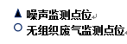

N2

下风向监控点3#
下风向监控点2#

图6-2 无组织废气及噪声监测点位示意图
无组织点位图

表七
7.1验收监测期间生产工况记录
受亳州派瑞特包装制品有限责任公司委托，安徽尚德谱检测技术有限责任公司2020年12月16～12月17日对亳州派瑞特包装制品有限责任公司入住古井配套产业园项目进行验收检测。现场有安徽尚德谱检测技术有限责任公司负责现场监测的技术人员、安徽启晨环境科技有限公司技术人员和企业相关人员。当生产负荷达到验收检测要求时，方可进入现场进行检测，以保证检测数据的有效性。12月16日和12月17日，公司正常生产，各项环保设施运行正常，达到验收检测要求。
表7-1 企业验收监测期间生产负荷
日期 | 产品名称 | 设计产量 | 实际产量 | 单位 | 负荷（%）
2020.12.16 | 酒盒 | 700万/300 | 1.92万 | 套 | 82.29
2020.12.17 | 酒盒 | 700万/300 | 1.95万 | 套 | 83.57
根据表7-1该工程本次验收期间平均生产负荷大于75%，满足工程验收生产负荷条件要求。
7.2验收监测结果

7.2.1 废水监测结果
表7-2 废水监测结果
单位：mg/L（pH：无量纲）
采样点 | 采样日期及频次 |  | 检测项目
 |  |  | PH | 悬浮物 | 化学需氧量 | NH₃-N | 五日生化需氧量 | 动植物油
厂区污水总排口 | 2020-12-16 | I | 7.58 | 120 | 149 | 8.56 | 52 | 4.12
 |  | II | 7.65 | 121 | 151 | 8.12 | 55 | 5.01
 |  | III | 7.66 | 124 | 148 | 8.45 | 52 | 4.65
 |  | Ⅳ | 7.59 | 120 | 149 | 9.01 | 55 | 4.58
 | 平均/范围 |  | 7.58~7.66 | 121.25 | 149.25 | 8.54 | 53.5 | 4.59
 | 标准值 |  | 6~9 | 400 | 500 | - | 300 | 100
 | 达标情况 |  | 达标 | 达标 | 达标 | 达标 | 达标 |  | 达标
 | 2020-12-17 | I | 7.59 | 123 | 152 | 8.14 | 54 |  | 4.68
 |  | II | 7.62 | 120 | 150 | 8.56 | 52 |  | 4.55
 |  | III | 7.55 | 124 | 149 | 8.14 | 53 |  | 4.65
 |  | Ⅳ | 7.54 | 120 | 149 | 8.25 | 52 |  | 4.51
 | 平均/范围 |  | 7.54~7.62 | 121.75 | 150 | 8.27 | 52.75 |  | 4.60
 | 标准值 |  | 6~9 | 400 | 500 | - | 300 |  | 100
 | 达标情况 |  | 达标 | 达标 | 达标 | 达标 | 达标 |  | 达标
验收监测结果表明：验收监测期间，项目总排口出水水质稳定，各项因子pH、COD、BOD₅、氨氮和SS日均值监测指标符合本次验收采用的《污水综合排放标准》（GB8978-1996）中三级标准要求。

7.2.1 有组织废气监测结果
印刷工序废气检测结果见下表
表7-3 印刷工序废气检测结果
排气筒高度（m） |  |  | 15 |  |  |  |  |  | 标准限值 | 达标情况
采样点位 | 项目参数 |  | 2020年12月16日 |  |  | 2020年12月17日
 |  |  | Ⅰ | Ⅱ | Ⅲ | Ⅰ | Ⅱ | Ⅲ
1#排气筒进口 | 标干流量（m³/h） |  | 8915 | 8895 | 8125 | 8511 | 8612 | 8591 | / | /
 | 非甲烷总烃 | 排放浓度（mg/m³） | - | - | - | - | - | - | - | 达标
 |  | 排放速率（kg/h） | 0.580 | 0.584 | 0.527 | 0.549 | 0.561 | 0.552 | - | 达标
1#排气筒出口 | 标干流量（m³/h） |  | 9521 | 9421 | 9529 | 9825 | 9715 | 9541 | / | /
 | 非甲烷总烃 | 排放浓度（mg/m³） | 3.25 | 4.12 | 3.45 | 4.12 | 3.98 | 4.01 | 120 | 达标
 |  | 排放速率（kg/h） | 0.031 | 0.039 | 0.033 | 0.040 | 0.039 | 0.038 | 10 | 达标
2#排气筒进口 | 标干流量（m³/h） |  | 8901 | 8925 | 8911 | 8510 | 8521 | 8514 | / | 达标
 | 非甲烷总烃 | 排放浓度（mg/m³） | - | - | - | - | - | - | - | 达标
 |  | 排放速率（kg/h） | 0.515 | 0.527 | 0.521 | 0.504 | 0.502 | 0.495 | - | 达标
2#排气筒出口 | 标干流量（m³/h） |  | 9810 | 9812 | 9814 | 9715 | 9801 | 9812 | / | /
 | 非甲烷总烃 | 排放浓度（mg/m³） | 3.68 | 3.49 | 3.67 | 3.56 | 3.45 | 3.58 | 120 | 达标
 |  | 排放速率（kg/h） | 0.036 | 0.034 | 0.036 | 0.035 | 0.034 | 0.035 | 10 | 达标
验收监测结果表明：验收监测期间，印刷工序过程产生有机废气非甲烷总烃经集气罩收集后通过UV光氧催化废气处理设备处理后通过15m高排气筒1#、2#排放，印刷工序废气处理设施出口的非甲烷总烃的最大排放浓度4.12mg/m³，最大排放速率为0.040kg/h，满足《大气污染物综合排放标准》（GB16297-1996）表2中二级排放标准浓度限值。
成型工序废气检测结果见下表
表7-4 成型工序废气检测结果
排气筒高度（m） |  |  | 15 |  |  |  |  |  | 标准限值 | 达标情况
采样点位 | 项目参数 |  | 2020年12月16日 |  |  | 2020年12月17日
 |  |  | Ⅰ | Ⅱ | Ⅲ | Ⅰ | Ⅱ | Ⅲ
3#排气筒进口 | 标干流量（m³/h） |  | 8125 | 8112 | 8211 | 9201 | 8192 | 8125 | / | /
 | 非甲烷总烃 | 排放浓度（mg/m³） | - | - | - | - | - | - | - | 达标
 |  | 排放速率（kg/h） | 0.440 | 0.471 | 0.447 | 0.513 | 0.444 | 0.440 | - | 达标
3#排气筒出口 | 标干流量（m³/h） |  | 9412 | 9501 | 9145 | 9245 | 9314 | 9410 | / | /
 | 非甲烷总烃 | 排放浓度（mg/m³） | 3.12 | 3.98 | 3.25 | 3.56 | 3.41 | 3.52 | 120 | 达标
 |  | 排放速率（kg/h） | 0.029 | 0.038 | 0.030 | 0.033 | 0.032 | 0.033 | 10 | 达标
4#排气筒进口 | 标干流量（m³/h） |  | 8011 | 8101 | 8111 | 8101 | 8098 | 8017 | / | 达标
 | 非甲烷总烃 | 排放浓度（mg/m³） | - | - | - | - | - | - | - | 达标
 |  | 排放速率（kg/h） | 0.444 | 0.442 | 0.448 | 0.445 | 0.446 | 0.439 | - | 达标
4#排气筒出口 | 标干流量（m³/h） |  | 9214 | 9315 | 9217 | 9227 | 9301 | 9235 | / | /
 | 非甲烷总烃 | 排放浓度（mg/m³） | 2.98 | 2.15 | 2.15 | 2.56 | 2.45 | 2.51 | 120 | 达标
 |  | 排放速率（kg/h） | 0.027 | 0.020 | 0.020 | 0.024 | 0.023 | 0.023 | 10 | 达标
验收监测结果表明：验收监测期间，成型工序过程产生有机废气非甲烷总烃经集气罩收集后通过UV光氧催化废气处理设备处理后通过15m高排气筒3#、4#排放，成型工序废气处理设施出口的非甲烷总烃的最大排放浓度3.98mg/m³，最大排放速率为0.038kg/h，满足《大气污染物综合排放标准》（GB16297-1996）表2中二级排放标准浓度限值。

7.2.2 无组织废气监测结果
项目无组织废气监测结果见下表。
表7-5 无组织废气检测结果
单位：mg/m³
监测因子 | 采样日期 | 频次 | 采样点位
 |  |  | 上风向 | 下风向1# | 下风向2# | 下风向3#
非甲烷总烃 | 2020.12.16 | Ⅰ | 0.98 | 1.52 | 1.41 | 1.34
 |  | Ⅱ | 1.02 | 1.46 | 1.32 | 1.28
 |  | Ⅲ | 0.95 | 1.35 | 1.25 | 1.25
 | 2020.12.17 | Ⅰ | 0.91 | 0.99 | 1.35 | 1.25
 |  | Ⅱ | 0.95 | 1.12 | 1.20 | 1.03
 |  | Ⅲ | 0.91 | 1.21 | 1.41 | 1.41
最大浓度值 |  |  | 1.52
标准限值 |  |  | 4.0
达标情况 |  |  | 达标
验收监测结果表明：对项目厂界废气无组织排放监测的结果表明，非甲烷总烃无组织最大排放浓度为1.52mg/m³，满足《大气污染物综合排放标准》（GB16297-1996）表2中无组织排放监控浓度限值。

7.2.3噪声监测结果
噪声监测结果见下表。
表7-6 噪声监测结果 单位：dB（A）
编码 | 检测点位 | 检测值
 |  | 2020.12.16 |  | 2020.12.17
 |  | 昼间LeqA | 夜间LeqA | 昼间LeqA | 夜间LeqA
▲N1 | 东厂界 | 56 | 45 | 58 | 46
▲N2 | 南厂界 | 57 | 46 | 56 | 47
▲N3 | 西厂界 | 56 | 45 | 56 | 46
▲N4 | 北厂界 | 55 | 45 | 57 | 45
标准 |  | 60 | 50 | 60 | 50
达标情况 |  | 达标 | 达标 | 达标 | 达标
验收监测结果表明：验收监测期间，项目厂界四周噪声均满足《工业企业厂界环境噪声排放标准》（GB12348-2008）中2类标准，达标排放。
7.3总量核算
根据建设项目环评，本项目无需申请总量控制指标。

表八
8验收监测结论
亳州派瑞特包装制品有限责任公司主要从事酒盒的生产，本次验收为年生产酒盒700万套。亳州派瑞特包装制品有限责任公司入住古井配套产业园项目于2014年5月委托安徽省四维环境工程有限公司承担其环境影响评价工作，于2014年5月经亳州市环境保护局予以批复，取得《关于合亳州派瑞特包装制品有限责任公司入住古井配套产业园项目环境影响报告表》的批复（亳环表（2014）24号，亳州派瑞特包装制品有限责任公司于2020年12月对该项目进行了环境保护验收工作。该次验收范围及规模为年产酒盒700万套及已完成的主要车间和配套设施建设。
安徽尚德谱检测技术有限责任公司于2020.12.16~2020.12.17对亳州派瑞特包装制品有限责任公司入住古井配套产业园项目进行竣工环保验收监测，监测期间对企业的生产负荷进行现场核查，核查结果满足环保验收监测对生产工况的要求，企业各项污染治理设施运行正常，工况基本稳定。通过对该项目废气、废水、噪声进行了验收监测和环境管理检查得出结论如下：
8.1 噪声监测结论
验收监测结果表明：验收监测期间，项目厂界四周满足《工业企业厂界环境噪声排放标准》（GB12348-2008）中2类标准，达标排放，对周边环境影响小。
8.2 有组织废气处理
验收监测结果表明，验收监测期间，印刷工序过程产生有机废气非甲烷总烃经集气罩收集后通过UV光氧催化废气处理设备处理后通过15m高排气筒1#、2#排放，印刷工序废气处理设施出口的非甲烷总烃的最大排放浓度4.12mg/m³，最大排放速率为0.040kg/h，满足《大气污染物综合排放标准》（GB16297-1996）表2中二级排放标准浓度限值。
成型工序过程产生有机废气非甲烷总烃经集气罩收集后通过UV光氧催化废气处理设备处理后通过15m高排气筒3#、4#排放，成型工序废气处理设施出口的非甲烷总烃的最大排放浓度3.98mg/m³，最大排放速率为0.038kg/h，满足《大气污染物综合排放标准》（GB16297-1996）表2中二级排放标准浓度限值。
8.3 无组织废气监测结论
对项目厂界废气无组织排放监测的结果表明，非甲烷总烃厂界外无组织排放浓度满足《大气污染物综合排放标准》（GB16297-1996）中相关标准。
8.4 废水监测结论
验收监测结果表明：项目总排口出水水质稳定，各项因子pH、COD、BOD₅、氨氮和SS日均值监测指标符合本次验收采用的《污水综合排放标准》（GB8978-1996）中三级标准要求。
8.5固体废物
本项目所产固体废物主要是包装边角料及废弃油墨桶汽油桶废抹布等以及生活垃圾。
项目所需职工200人，按每人每天产0.5kg生活垃圾计算，全年产生生活垃圾约30吨，集
中收集后交由环卫部门清运处理。包装边角料每年产生约为20吨，回收外卖。废弃油墨桶汽油桶及废抹布为危险固废年产1.5t, 危险固废暂存于危废暂存间，定期交由安徽珍昊环保科技有限责任公司处理。通过采取以上措施，建设项目各项固体废物均能得到有效处置，处置方案可行，经过以上处置措施后可达到零排放,不会产生二次污染。
因此，本项目固废均得到妥善处理，实现不外排。
8.6总量控制
根据建设项目环评，本项目无需申请总量控制指标。
8.7工程变动情况
根据现场勘查，本项目实际生产与环评有一点不同。
（1）本项目环评中工艺流程没有成型工序，实际运营中有成型工序，成型工序产生的废气已安装环保措施，产生的废气经集气罩收集后通过UV光氧催化处理设备处理后15米高排气筒达标排放。
以上变动环保设施增加，污染物排放量达标排放，不属于重大变动。因此，本项目按照环评要求建设无重大变动。
综上所述，公司履行了相应的建设项目环境保护“三同时”制度，手续完备，污染物达标排放，满足验收条件。
8.8 建议
1、加强生产和环保管理，保证各项污染物长期稳定达标排放，避免污染事故的发生。
2、积极做好生产固废的回收暂存工作和转运工作，生活垃圾做到日产日清。

建设项目环境保护“三同时”竣工验收登记表
填表单位（盖章）：亳州派瑞特包装制品有限责任公司 填表人： 项目经办人：
建 设 项 目 | 项目名称 |  |  | 入住古井配套产业园项目 |  |  |  |  |  |  |  |  |  |  |  | 建设地点 |  |  |  |  |  | 安徽省亳州市古井配套产业园区
 | 行业类别 |  |  | C2319 包装装潢及其他印刷 |  |  |  |  |  |  |  |  |  |  |  | 建设性质 |  |  |  |  |  | 新建
 | 设计生产能力 |  |  | 年产700万套酒盒 |  |  |  |  |  |  |  | 实际生产能力 |  |  |  | 年产700万套酒盒 |  |  |  |  |  |  |  |  | 环评单位 |  |  | 安徽省四维环境工程有限公司
 | 环评审批机关 |  |  | 亳州市环境保护局 |  |  |  |  |  |  |  | 审批文号 |  |  |  | 亳环表[2014]184号 |  |  |  |  |  |  |  |  | 环评文件类型 |  |  |  |  |  | 环境影响报告表
 | 开工日期 |  |  | 2014.8 |  |  |  |  |  |  |  | 竣工日期 |  |  |  | 2020.2 |  |  |  |  |  |  |  |  | 排污许可证申领时间 |  |  |  |  |  | /
 | 环保设施设计单位 |  |  | 亳州派瑞特包装制品有限责任公司 |  |  |  |  |  |  |  | 环保设施施工单位 |  |  |  | 亳州派瑞特包装制品有限责任公司 |  |  |  |  |  |  |  |  | 本工程排污许可证编号 |  |  |  |  |  | /
 | 验收单位 |  |  | 亳州派瑞特包装制品有限责任公司 |  |  |  |  |  |  |  | 环保设施监测单位 |  |  |  | 安徽尚德谱检测技术有限责任公司 |  |  |  |  |  |  |  |  | 验收监测时工况 |  |  |  |  |  | 75%以上
 | 投资总概算（万元） |  |  | 7500 |  |  |  |  |  |  |  | 环保投资总概算（万元） |  |  |  | 440 |  |  |  |  |  |  |  |  | 所占比例（%） |  |  |  |  |  | 5.87%
 | 实际总投资（万元） |  |  | 7500 |  |  |  |  |  |  |  | 实际环保投资（万元） |  |  |  | 440 |  |  |  |  |  |  |  |  | 所占比例（%） |  |  |  |  |  | 5.87%
 | 废水治理（万元） |  |  | 50 |  | 废气治理（万元） |  |  | 70 |  | 噪声治理（万元） |  |  |  | 40 | 固体废物治理（万元） |  |  |  | 30 |  |  | 绿化及生态（万元） |  |  |  |  |  |  | 230 | 其它（万元） |  |  | 20
 | 新增废水处理设施能力 |  |  |  |  | / |  |  |  |  | 新增废气处理设施能力（Nm³/h） |  |  |  |  |  |  | / |  |  |  |  |  |  |  | 年平均工作日（h/a） |  |  |  |  |  | 2400
运营单位 |  | 亳州派瑞特包装制品有限责任公司 |  |  |  |  |  | 运营单位社会统一信用代码（或组织机构代码） |  |  |  |  |  |  |  |  | 91341600677557265Q |  |  |  |  |  |  | 验收时间 |  |  | 2020.12.16～2020.12.17
污染物排放达标与总控制  （工业建  设项目  详填） |  | 污染物 |  |  | 原有排放量  （1） |  | 本期工程实际排放浓度（2） |  |  | 本期工程允许排放浓度  （3） |  |  | 本期工程产生量  （4） | 本期工程自身削减量（5） |  |  | 本期工程实际排放量（6） |  | 本期工程核定排放总量（7） |  | 本期工程“以新带老”削减量  （8） |  |  |  | 全厂实际排放总量  （9） |  |  |  | 全厂核定排放总量  （10） |  | 区域平衡替代削减量  （11） |  | 排放增减量  （12）
 |  | 废水 |  |  | — |  | — |  |  | — |  |  | — | — |  |  | — |  | — |  | — |  |  |  | — |  |  |  | — |  | — |  | —
 |  | 化学需氧量 |  |  | — |  | — |  |  | — |  |  | — | — |  |  | — |  | — |  | — |  |  |  | — |  |  |  | — |  | — |  | —
 |  | 氨氮 |  |  | — |  | — |  |  | — |  |  | — | — |  |  | — |  | — |  | — |  |  |  | — |  |  |  | — |  | — |  | —
 |  | 石油类 |  |  | — |  | — |  |  | — |  |  | — | — |  |  | — |  | — |  | — |  |  |  | — |  |  |  | — |  | — |  | —
 |  | 废气 |  |  | — |  | — |  |  | — |  |  | — | — |  |  | — |  | — |  | — |  |  |  | — |  |  |  | — |  | — |  | —
 |  | 烟尘（粉尘） |  |  | — |  | — |  |  | — |  |  | — | — |  |  | — |  | — |  | — |  |  |  | — |  |  |  | — |  | — |  | —
 |  | 二氧化硫 |  |  | — |  | — |  |  | — |  |  | — | — |  |  | — |  | — |  | — |  |  |  | — |  |  |  | — |  | — |  | —
 |  | 氮氧化物 |  |  | — |  | — |  |  | — |  |  | — | — |  |  | — |  | — |  | — |  |  |  | — |  |  |  | — |  | — |  | —
 |  | VOC |  |  | — |  | — |  |  | — |  |  | — | — |  |  | — |  | — |  | — |  |  |  | — |  |  |  | — |  | — |  | —
 |  | 工业固体废物 |  |  | — |  | — |  |  | — |  |  | 5 | 5 |  |  | 0 |  | 0 |  | — |  |  |  | 0 |  |  |  | 0 |  | — |  | 0
 |  | 与项目有关的其他特征污染物 | — |  | — |  | — |  |  | — |  |  | — | — |  |  | — |  | — |  | — |  |  |  | — |  |  |  | — |  | — |  | —
 |  |  | — |  | — |  | — |  |  | — |  |  | — | — |  |  | — |  | — |  | — |  |  |  | — |  |  |  | — |  | — |  | —
 |  |  | — |  | — |  | — |  |  | — |  |  | — | — |  |  | — |  | — |  | — |  |  |  | — |  |  |  | — |  | — |  | —
注：1、排放增减量：（+）表示增加，（-）表示减少； 2、(12)=(6)-(8)-(11)，（9）=(4)-(5)-(8)-(11)+（1）
3、计量单位：废水排放量——万吨/年；废气排放量——万标立方米/年；工业固体废物排放量——万吨/年；水污染物排放浓度——毫克/升；
大气污染物排放浓度——毫克/立方米；水污染物排放量——吨/年；大气污染物排放量——吨/年

附件：
1、项目环评批复
2、现场照片
3、监测报告
4、危废协议
5、合并协议
6、注销证明
附图：
- 项目地理位置图
2、项目平面布置图

1、项目环评批复
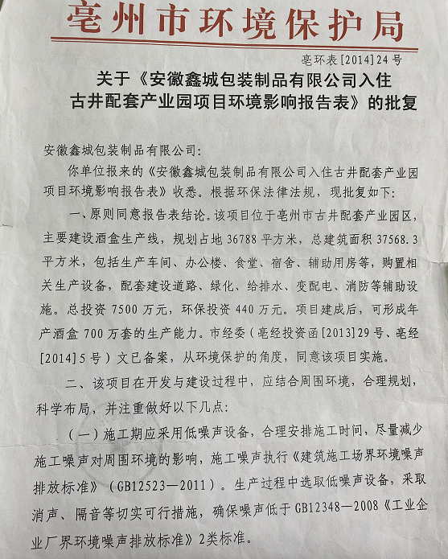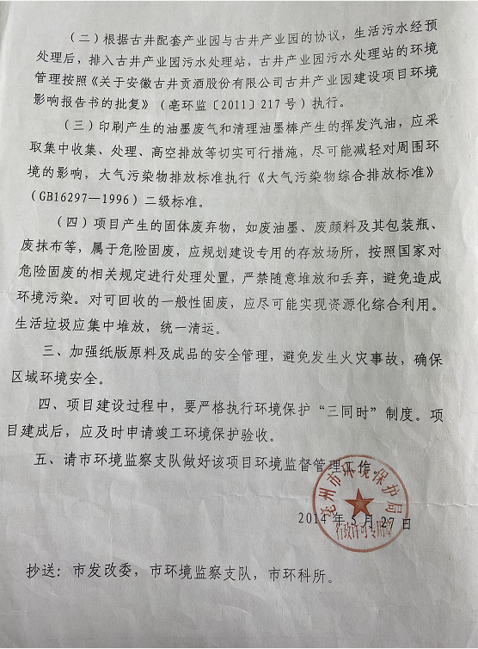

2、现场照片
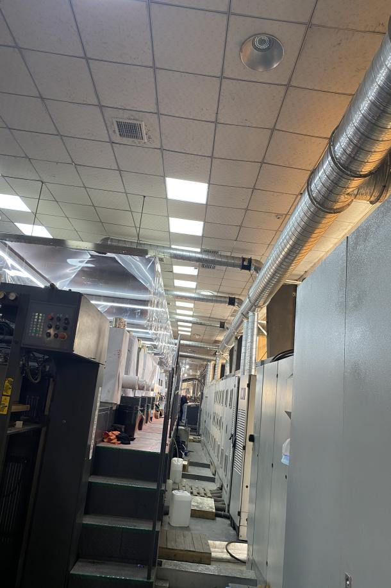 | 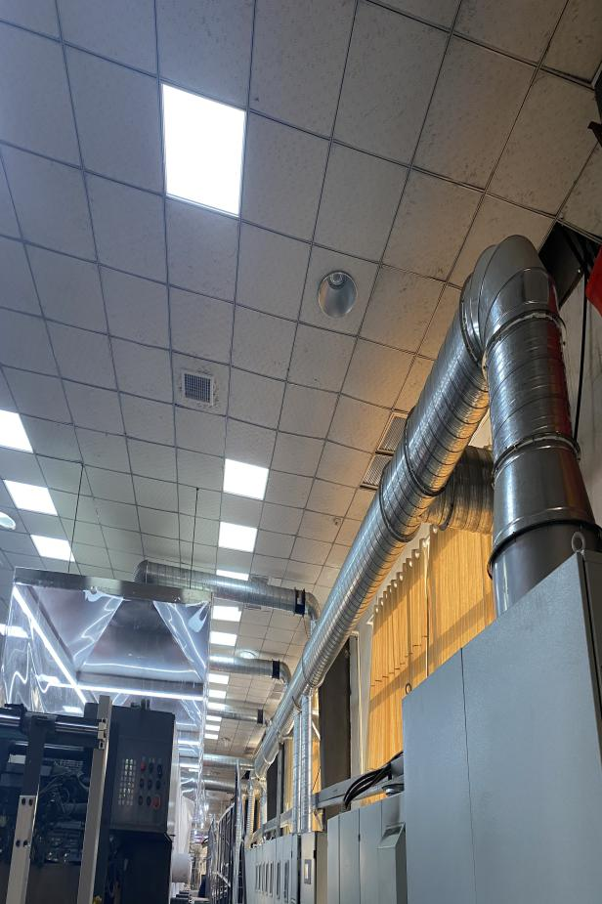
印刷工序
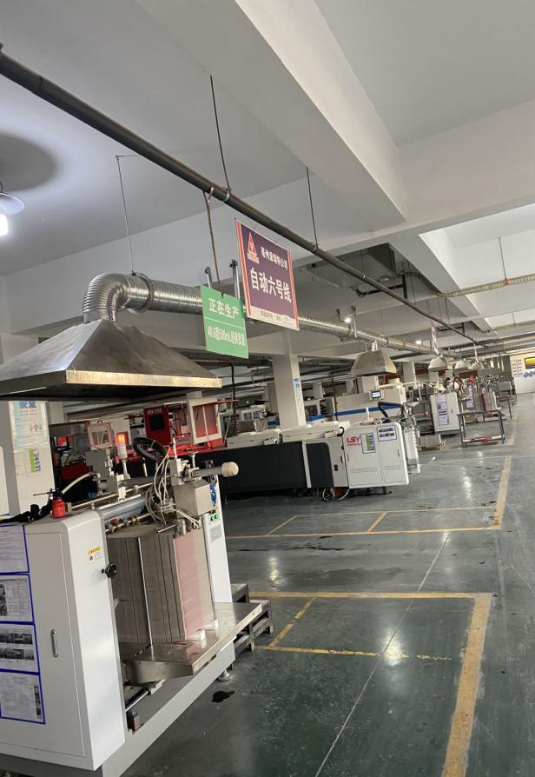 | 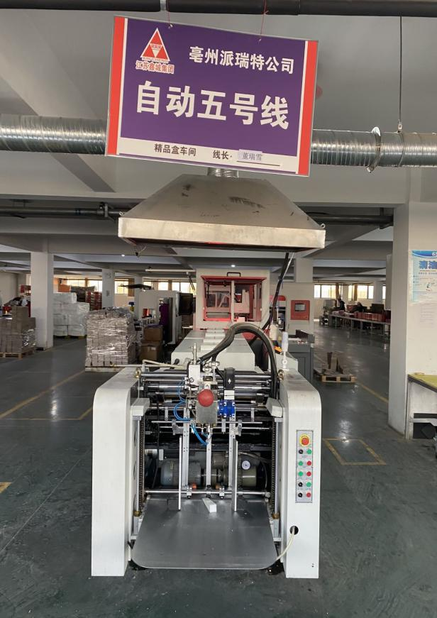
成型工序
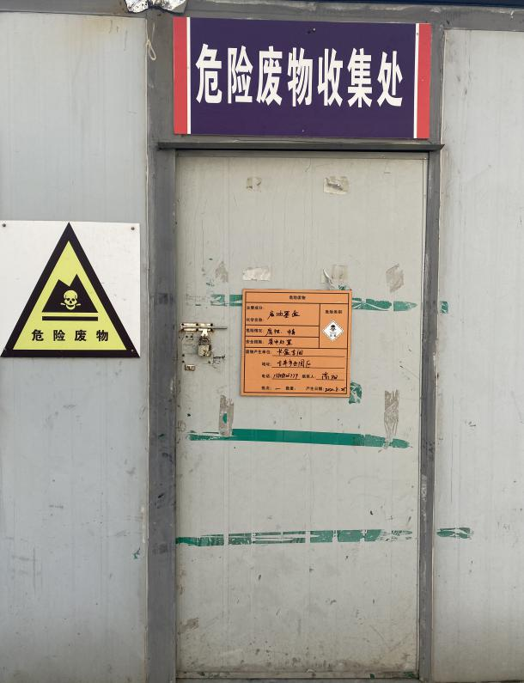 | 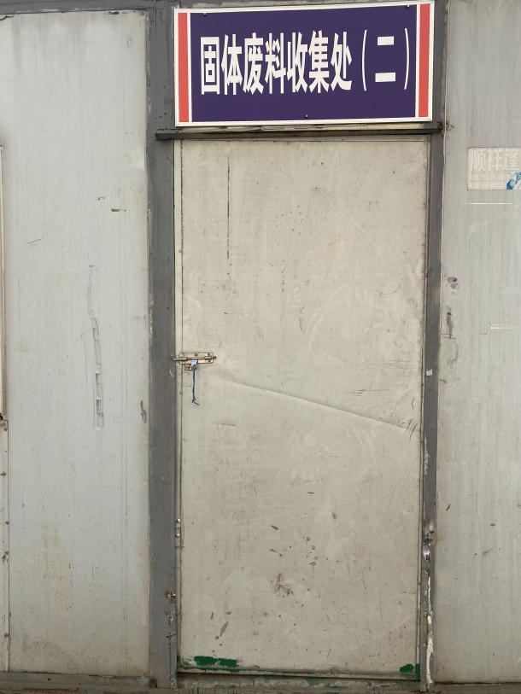
危废暂存间 | 一般固废暂存间
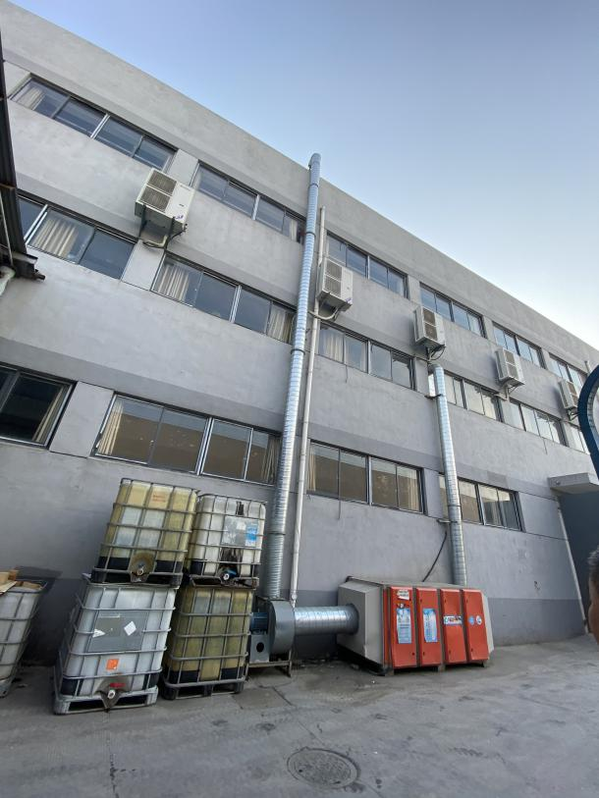 | 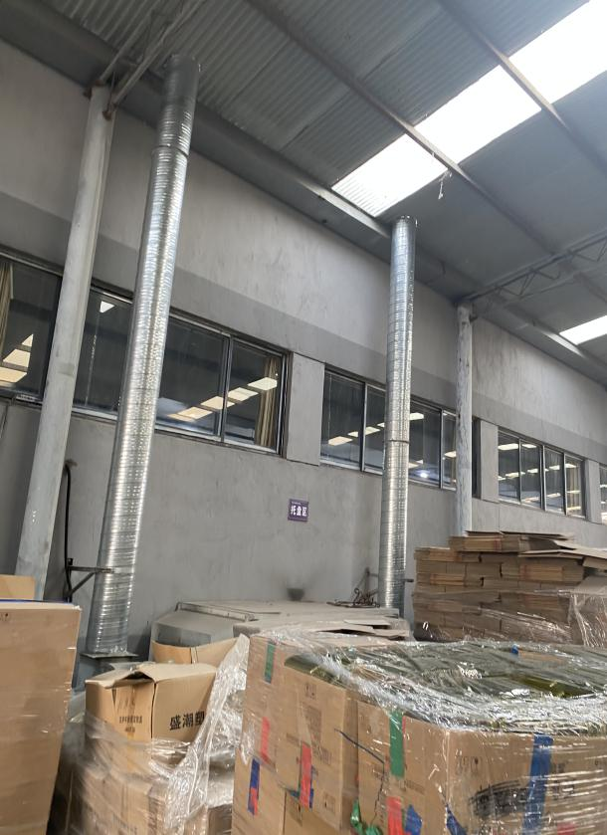
成型工序UV光氧催化废气处理设备+15米高排气筒（1#、2#）
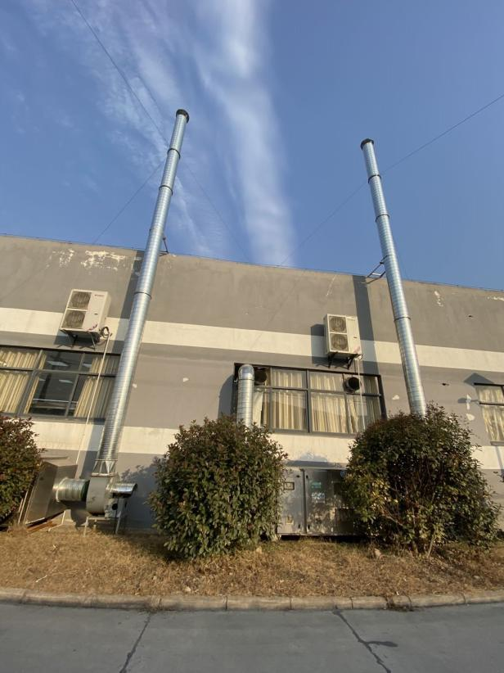 | 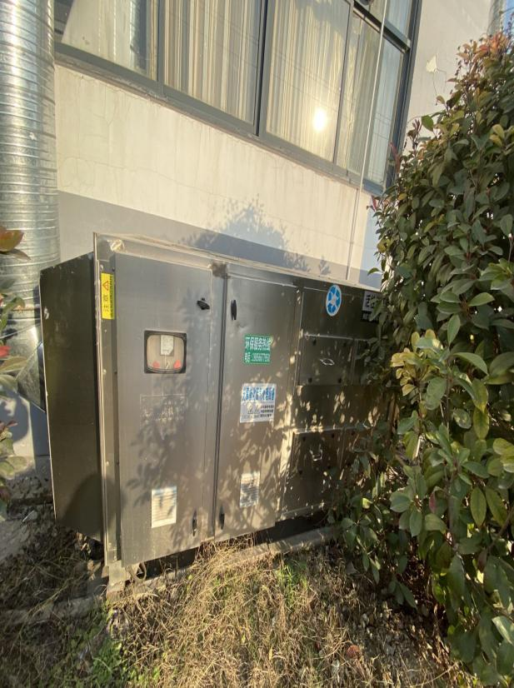
印刷工序 UV光氧催化废气处理设备+15米高排气筒（3#、4#）

3、检测报告
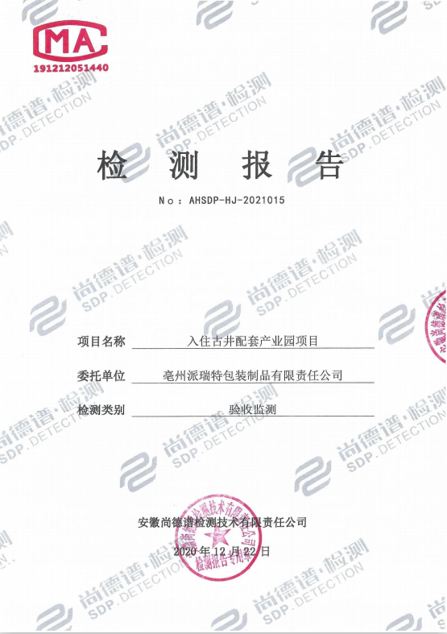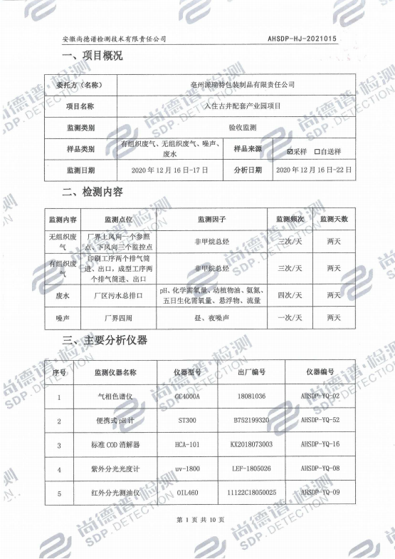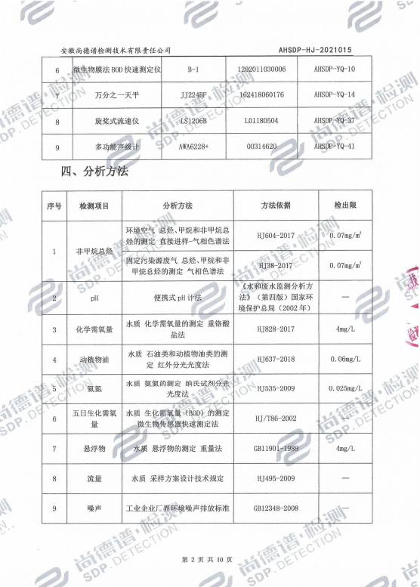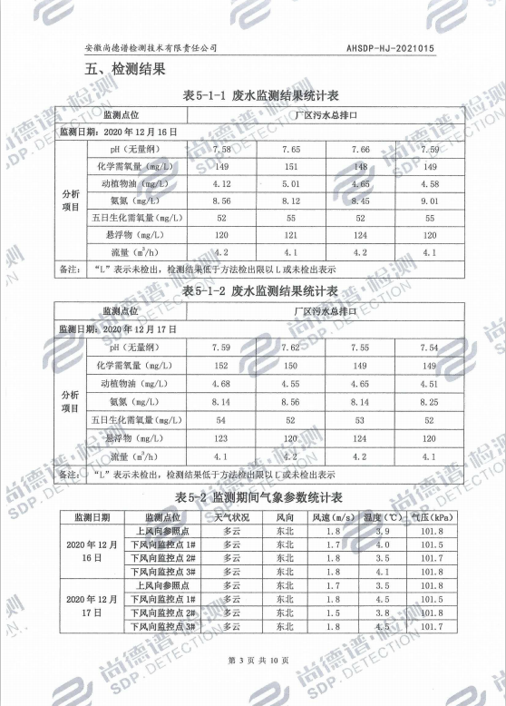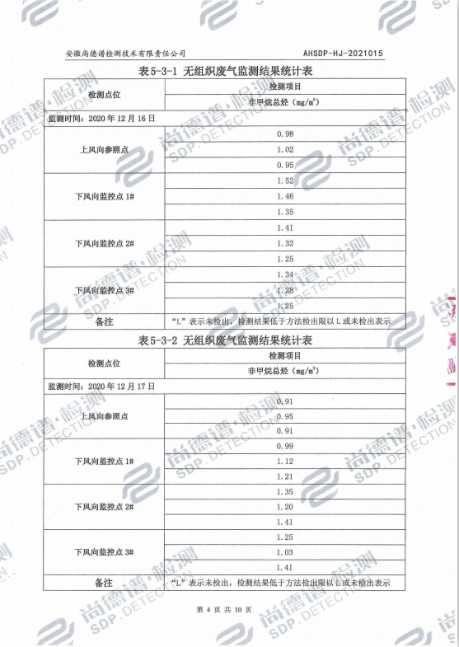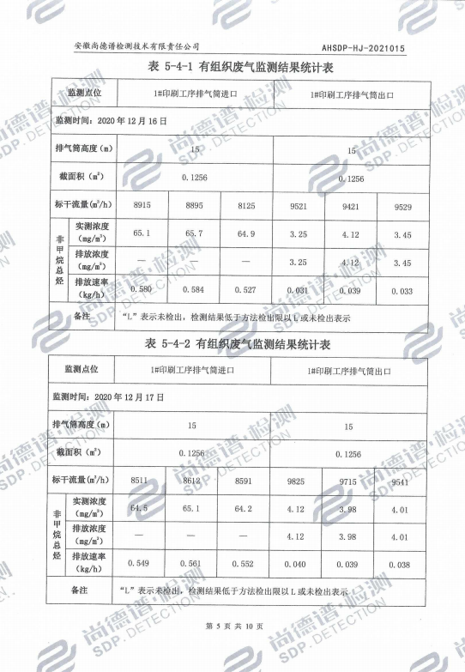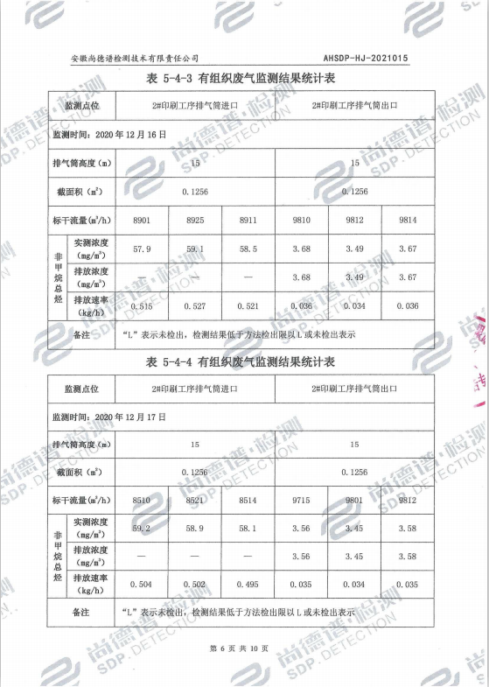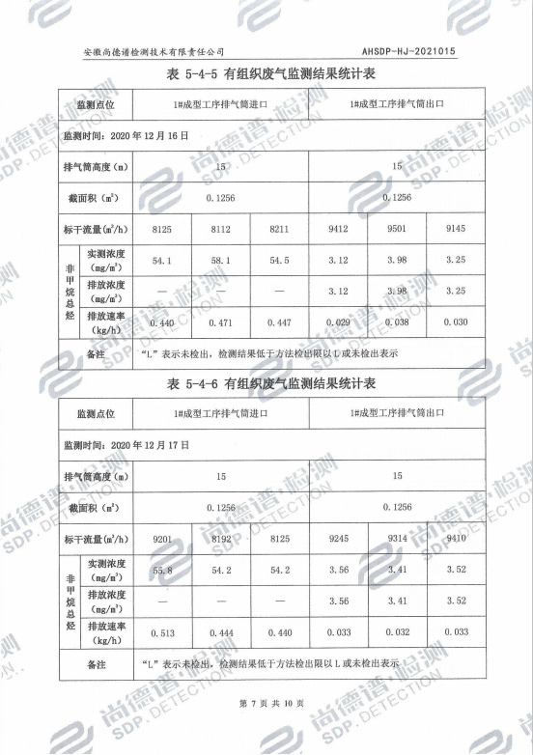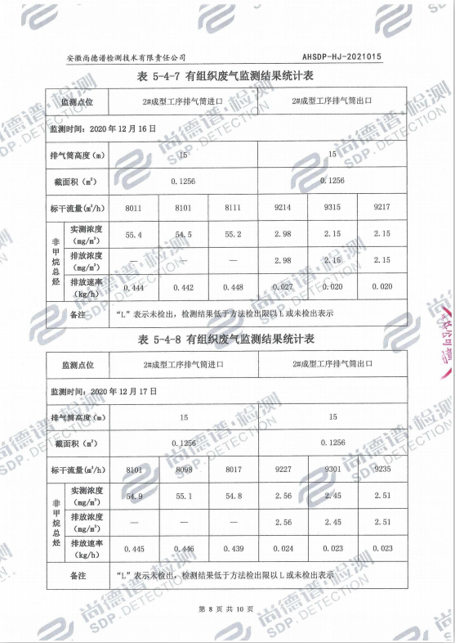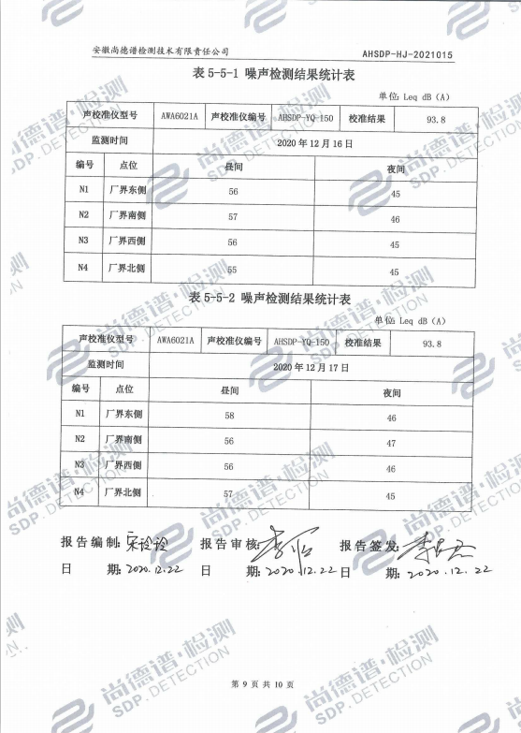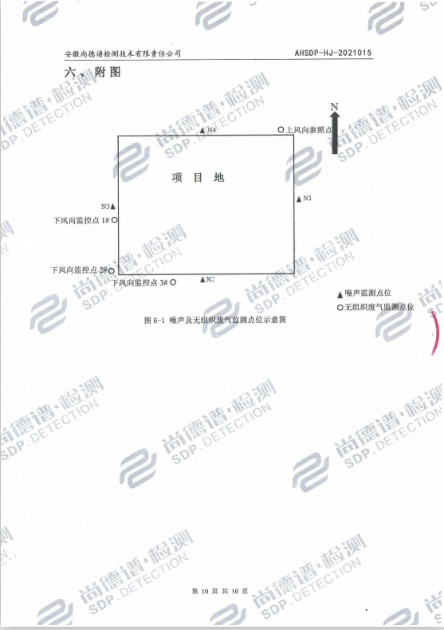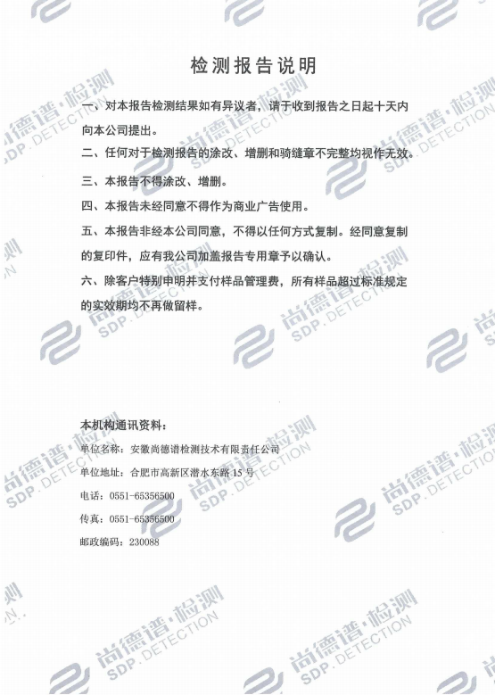

4、危废协议
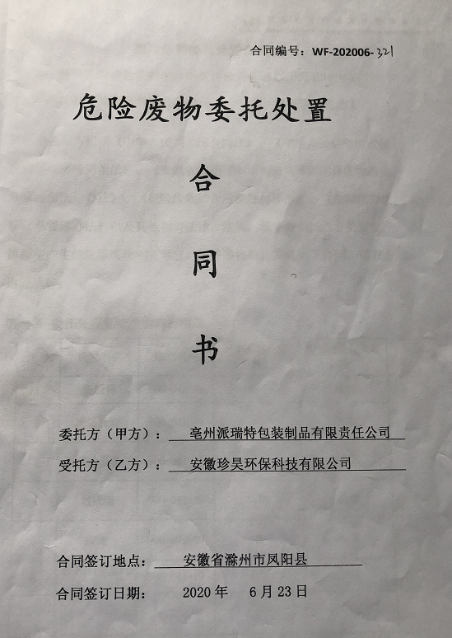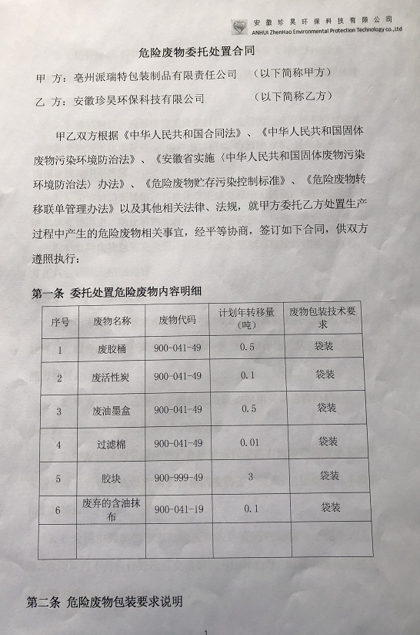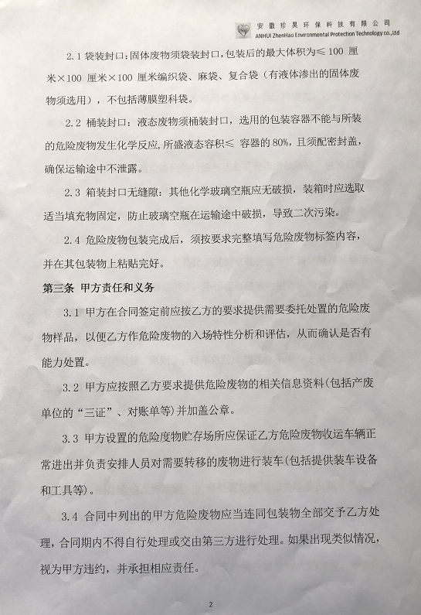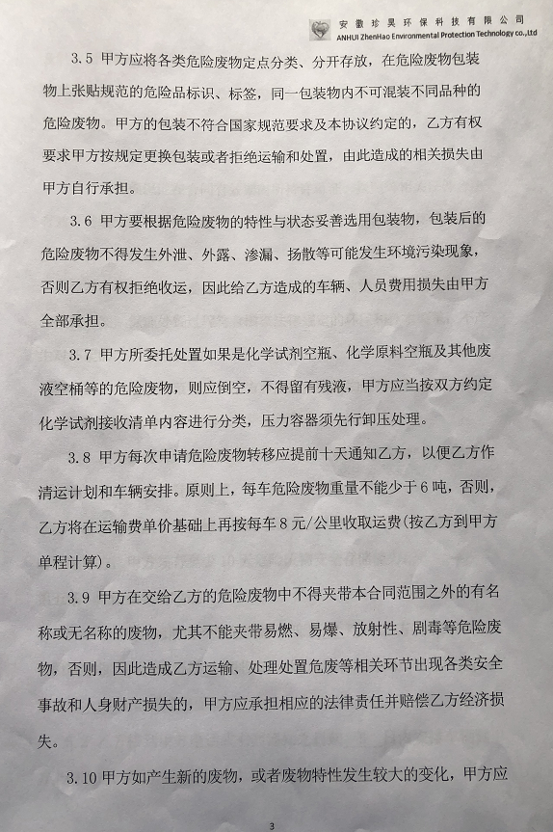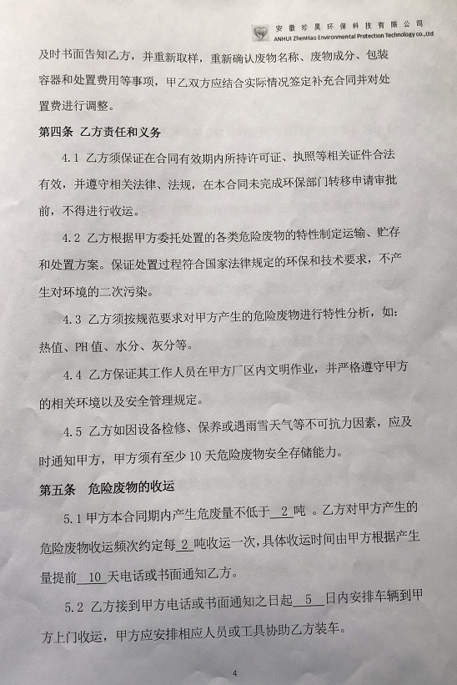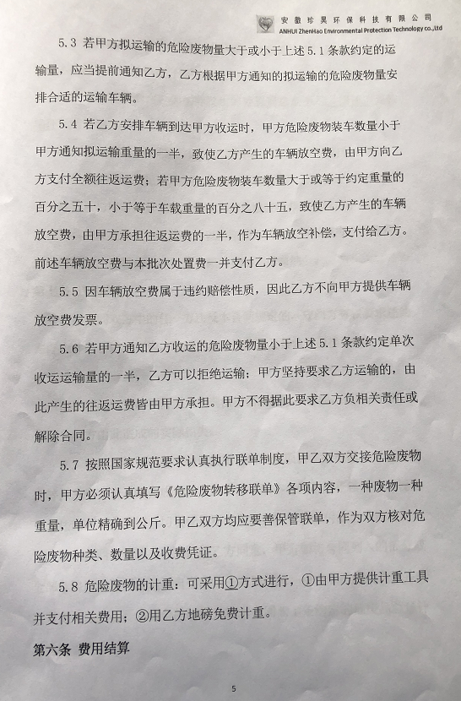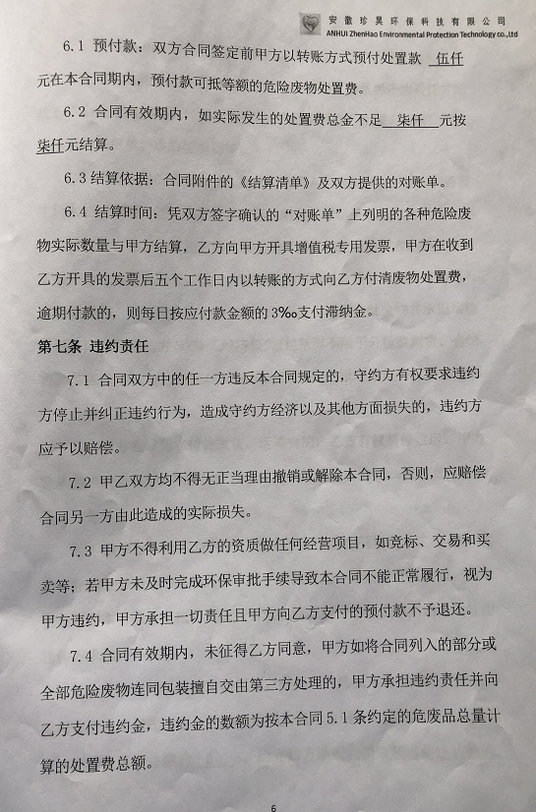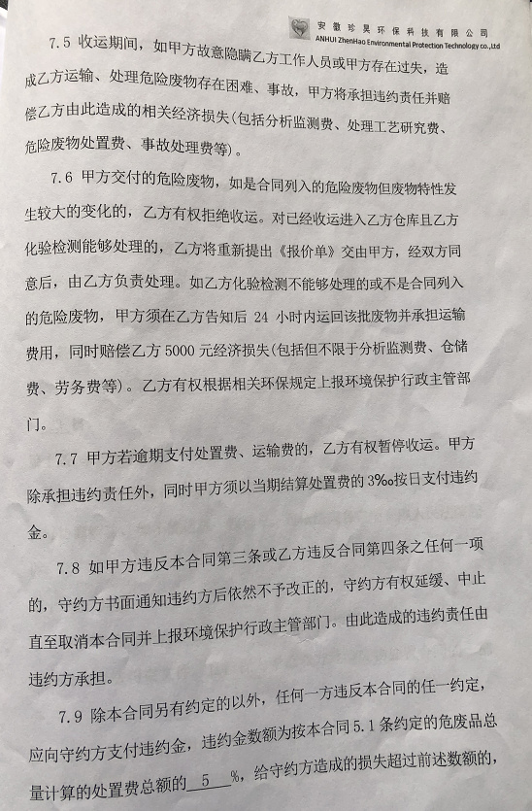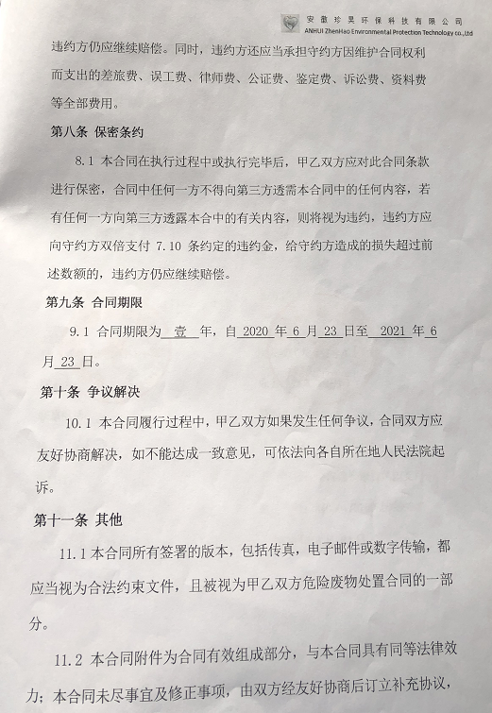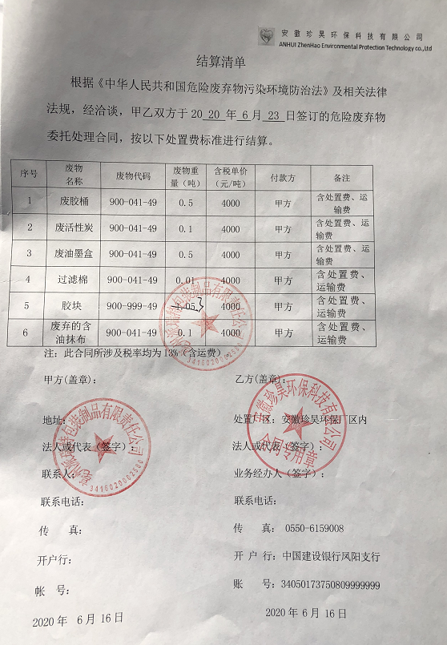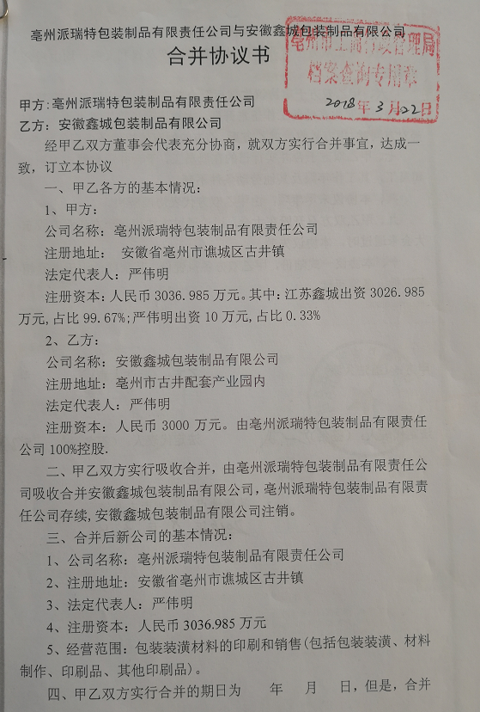

5、合并协议
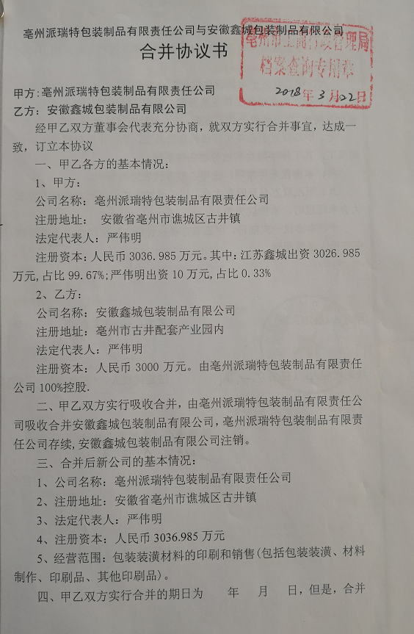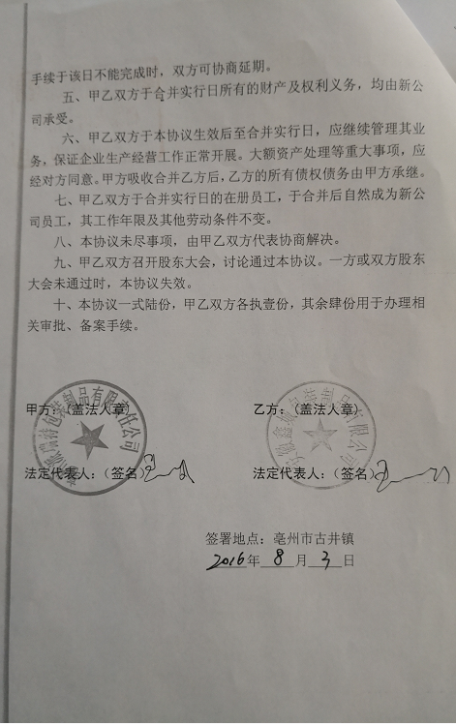

6、注销证明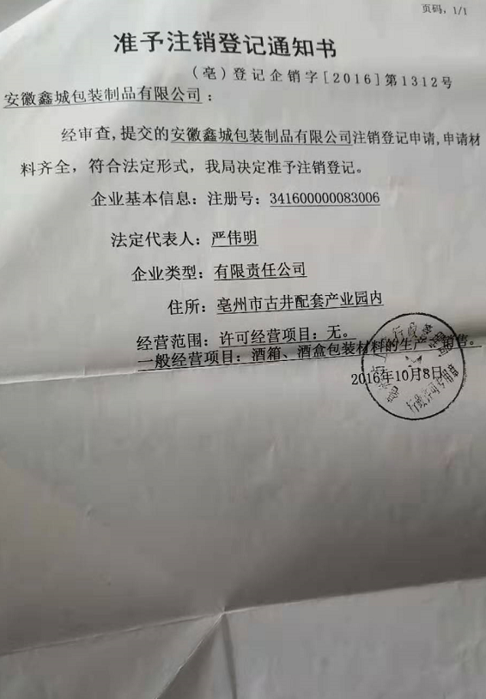
附图一：项目地理位置图

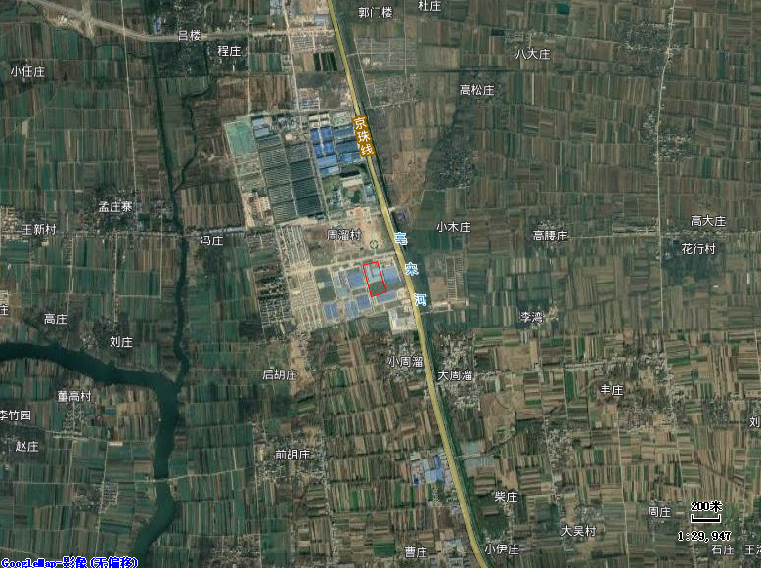
项目地

附图二：平面布置图

